Nous reprenons la configuration précédente et plus particulièrement les access-list déjà créer et utiliser pour le NAT

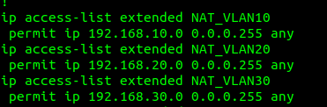

Ensuite nous ajoutons des ACL pour permettre de gérer les communications entre les vlan 10, 20, 30.

Nous avons comme cahier des charges :
- de permettre au vlan 20 (IT) de communiquer avec tous les vlan, mais les autres vlan ne peuvent pas accéder au vlan 20 (IT),
- puis de permettre la disponibilité des services du vlan 20 (windows-serveur, serveur-web…) à tous les vlan,
- et pour finir les autres vlan 10 et 30 ne peuvent pas communiquer entre eux.

Tout d’abord nous commençons par créer nos 3 acces-list extended VLAN10_TO_VLAN30, VLAN30_TO_VLAN10, et VLAN20_TO_OTHER, qui vont répondre respectivement au 3 points du cahier des charges.

Pour les deux premières acl extended : VLAN10_TO_VLAN30 et VLAN30_TO_VLAN10

L’ordre est très important pour les acl on ajoute les commandes :
- deny icmp 192.168.10.0 0.0.0.255 192.168.30.0 0.0.0.255 :
Cette commande permet de retirer l’autorisation au vlan 10 de communiquer avec le réseau du vlan 30 : 192.168.30.0.
- permit ip any host 192.168.20.5 :
Autorise le vlan10 à communiquer avec le serveur Windows se trouvant dans le vlan20.
- permit ip any host 192.168.20.6 :
Autorise le vlan10 à communiquer avec le serveur Web se trouvant dans le vlan20.
- deny icmp 192.168.10.0 0.0.0.255 192.168.20.0 0.0.0.255 :
Refuse du vlan10, l’accès au vlan 20.
- permit ip any any :
Autorise tout autre type de communication.

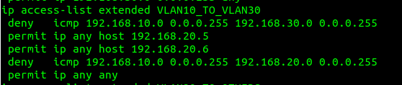
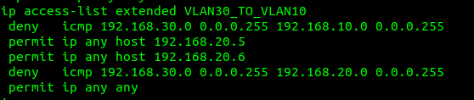

Pour la dernière acl extended : VLAN20_OTHERS

L’ordre est encore une fois très important pour les acl on ajoute les commandes :
- permit icmp 192.168.20.0 0.0.0.255 192.168.10.0 0.0.0.255 :
Permet d’autoriser le vlan 20 à communiquer avec le réseau du vlan 10 : 192.168.30.0.
- permit icmp 192.168.20.0 0.0.0.255 192.168.30.0 0.0.0.255 :
Autorise du vlan20, l’accès au vlan30.
- permit ip any any :
Autorise tout autre type de communication.

